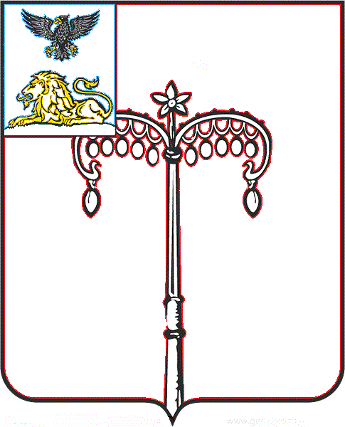

**КРАСНОГВАРДЕЙСКИЙ РАЙОН**

**ЗЕМСКОЕ СОБРАНИЕ**

**НИКИТОВСКОГО СЕЛЬСКОГО ПОСЕЛЕНИЯ**

**МУНИЦИПАЛЬНОГО РАЙОНА «КРАСНОГВАРДЕЙСКИЙ РАЙОН» БЕЛГОРОДСКОЙ ОБЛАСТИ ПЯТОГО СОЗЫВА**

**Шестнадцатое заседание**

РЕШЕНИЕ

**Никитовка**

**«27» августа 2024 г. № 5**

**О внесении изменений в решение земского собрания Никитовского сельского поселения муниципального района «Красногвардейский район» Белгородской области от 09 ноября 2015 года № 4 «Об установлении на территории Никитовского сельского поселения муниципального района «Красногвардейский район» Белгородской области налога на имущество физических лиц»**

В соответствии с главой 32 Налогового кодекса Российской Федерации, Федеральным законом от 06 октября 2003 года № 131-ФЗ «Об общих принципах организации местного самоуправления в Российской Федерации», Уставом Никитовского сельского поселения муниципального района «Красногвардейский район» Белгородской области земское собрание

**р е ш и л о:**

1. Внести в Решение земского собрания Никитовского сельского поселения муниципального района «Красногвардейский район» Белгородской области от 09 ноября 2015 года № 4 «Об установлении на территории Никитовского сельского поселения муниципального района «Красногвардейский район» Белгородской области налога на имущество физических лиц» (далее – решение) следующие изменения:

1.1) в первом абзаце пункта 4 Решения слова «за налоговые периоды 2022 и 2023 годов:» заменить словами «за налоговые периоды 2022, 2023 и 2024 годов:»;

1.2) второй абзац подпункта 4.2 пункта 4 Решения после слов за налоговый период 2023 года – не позднее 1 февраля 2024 года» дополнить словами «, за налоговый период 2024 года – не позднее 1 февраля 2025 года.»;

1.3) в подпункте 2 пункта 3 Решения слова «, а также в отношении объектов налогообложения, кадастровая стоимость каждого из которых превышает 300 миллионов рублей» исключить;

1.4) дополнить пункт 3 Решения подпунктом 2.1 следующего содержания:

«2.1) 2,5 процента в отношении объектов налогообложения, кадастровая стоимость каждого из которых превышает 300 миллионов рублей;».

2. Действие подпунктов 1.1-1.2 пункта 1 настоящего решения распространяется на правоотношения, возникшие с 1 января 2024 года.

3. Пункты 1.3-1.4 настоящего решения вступают в силу с 1 января 2025 года.

4. Опубликовать настоящее решение в газете «Знамя труда» и разместить на официальном сайте Никитовского сельского в информационно-телекоммуникационной сети «Интернет».

**Глава Никитовского сельского поселения А. В. Багринцев**